Задания по сольфеджио для 1 класса ОП
- Придумать слова, в которые входят названия данных нот
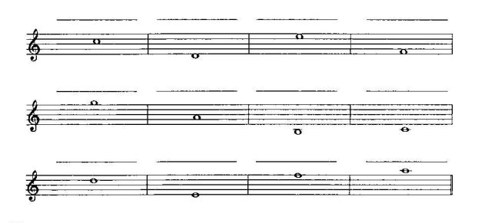
- 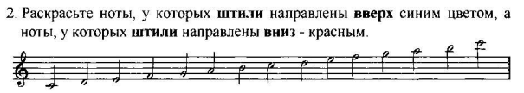
- Соединить названия нот
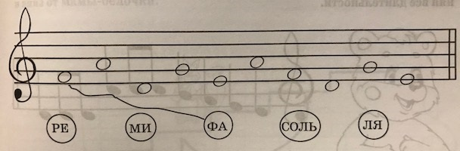
- Решить музыкально-математические примеры 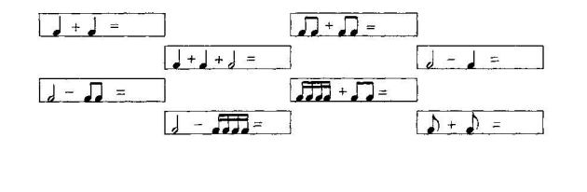
- Обвести неправильные нотки
